Ab durch die Mitte und hoch hinaus
Gärtner arbeiten längst nicht nur auf Freiflächen, sondern verwandeln auch Innenräume und Dächer in grüne Oasen

(GMH) Wenn Matthias Kaiser den Leuten aufs Dach steigt – sind die darüber hocherfreut, denn dann ist der Weg zum Freiluftwohnzimmer nicht mehr weit. Intensiv begrünte Dachgärten sind nur eines der Gebiete, mit denen sich der 40-Jährige bei der Jürgen Wragge GmbH beschäftigt. Eines zeigen die Dachgärten definitiv und zwar könnte der Vorher-Nachher-Vergleich kaum deutlicher ausfallen. Vorher eine kahle und deshalb oft ungenutzte Fläche, nachher ein gemütlicher Sitzplatz mit mediterranem Flair, ein japanischer Zen-Garten oder eine stylische Designerterrasse.
Bildnachweis: GMH

Bildunterschrift: Harmonisch fügt sich die mediterran gestaltete Dachterrasse in die Umgebung ein. Sogar ein Olivenbaum hat in einem großzügigen Pflanzgefäß Platz gefunden. Abends wird die Szenerie stimmungsvoll ausgeleuchtet.

Bilddaten in höherer Auflösung unter:
http://www.gruenes-medienhaus.de/download/2016/06/GMH_2016_24_01.jpg

Baumjongleur und Berater
Dass er eines Tages ausgewachsene Bäume in den siebten Stock hieven und intensiv im Bereich Planung arbeiten würde, hätte Matthias Kaiser früher auch nicht gedacht. Andererseits passt die außergewöhnliche Tätigkeit ausgezeichnet, denn breit aufgestellt war der sympathische Baden-Württemberger von Anfang an. „Nachdem ich zunächst Forstwirt oder Tierpfleger werden wollte, habe ich mich schließlich für eine gärtnerische Ausbildung entschieden, weil sie mehr Kreativität versprach. Der Betrieb, in dem ich gelernt habe, zog neben Garten- und Landschaftsbau auch noch Zier- und Gemüsepflanzen an. Zudem gab es eine kleine Baumschule sowie einen Gartenmarkt. Ich fand das klasse, denn dadurch habe ich viele unterschiedliche Pflanzen kennengelernt und von Anfang an auch Kundenkontakt gehabt.“


Bildnachweis: GMH

Bildunterschrift: Spaten trifft Tablet: Matthias Kaiser kennt sich mit der Planung und Kundenbetreuung ebenso gut aus wie mit der gärtnerischen Praxis.

Bilddaten in höherer Auflösung unter:
http://www.gruenes-medienhaus.de/download/2016/06/GMH_2016_24_02.jpg
Arbeiten, wo andere Urlaub machen
Durch die Vielfalt und die Kundenwünsche auf den Geschmack gekommen, stand für Kaiser fest, dass er sich auch mit der Pflanzplanung intensiver beschäftigen wollte: Nach der Ausbildung holte er sein Abitur nach und hängte noch ein Landschaftsarchitekturstudium dran. Bei Wragge begann er als ganz normaler Gärtner, doch mittlerweile begleitet er viele Projekte vom ersten Kundengespräch bis zur Baustellenabnahme. „Die Pflanzen- und Menschenkenntnis, die schon in meiner Ausbildung eine zentrale Rolle spielten, kommen mir dabei sehr zugute.“ Routine im negativen Sinn ist für ihn ein Fremdwort, denn jeder Auftrag ist einzigartig. „Eines unserer spannendsten Projekte war ein maurisch inspirierter Dachgarten in der spanischen Stadt Marbella. Da sind wir zu fünft mit zwei voll beladenen 40-Tonnern runtergefahren und haben zwei Wochen durchgearbeitet.“ Auch durch technische Neuerungen wird es nie langweilig – in Marbella installierten sie beispielsweise erstmals ein Chlorophyllmessgerät, das bei absinkenden Blattgrünwerten automatisch Dünger in das Bewässerungssystem einschleust.

Grüne Daumen und ein Händchen für Technik
Ausgesprochen technikaffin ist auch Theresa Walser. Mit Pflanzen beschäftigte sich die heute 25-jährige Innenraumbegrünerin zwar von Kindesbeinen an, zunächst wollte sie aber Kraftfahrzeugmechanikerin werden. „Aber nachdem in den Fahrzeugen immer mehr die Elektronik Überhand gewann, habe ich das Interesse verloren und mich auf meine zweite Leidenschaft konzentriert, die Pflanzen.“ Ein Glück für ihre vielen Kunden, denn die vermissen die aus dem Allgäu Zugereiste schon, wenn sie nur mal für ein paar Tage im Urlaub ist. Dass Theresa Walser Pflanzen, die im heimischen Wohnzimmer oft nur gerade so überleben, wie von Zauberhand zu Höchstleistungen treiben kann, bringt ihr viel Respekt ein.

Mut zur Eigeninitiative
Zur Innenraumbegrünung kam die gelernte Zierpflanzengärtnerin durch eine Berufsschulkollegin, die bei einem Raumbegrüner lernte. „Bis dahin hatte ich das gar nicht so auf dem Schirm, aber was sie erzählte, gefiel mir sofort. Gerade in der Innenraumbegrünung ist nämlich eine technische Denke gefragt. Da geht es neben den Pflanzen auch um Pegelstände, die Einfallswinkel bei Lichtschächten, die Verglasungsart bei Bürogebäuden und ähnliche Sachen.“ Nachdem sie ihre Ausbildung erfolgreich abgeschlossen hatte, sah Walser sich daher gezielt nach entsprechenden Firmen um und bewarb sich schließlich initiativ bei ihrem Favoriten. „Kremkau Raumbegrünung suchte zu dem Zeitpunkt eigentlich gar keine Mitarbeiter, aber mein Mut hat sich ausgezahlt, denn ich wurde trotzdem zu einem Gespräch eingeladen – und prompt eingestellt.“ Mit ihrer offenen Art und ihrer Bereitschaft, Verantwortung zu übernehmen, passte sie gut ins Team und so durfte sie von Anfang an sehr selbständig arbeiten. „An meinem ersten Tag bin ich gleich mal mit unserem Sprinter nach Hannover gedüst – da hatte ich schon ein bisschen weiche Knie, aber gleichzeitig ist es natürlich toll, wenn einem so viel Vertrauen entgegengebracht wird.“
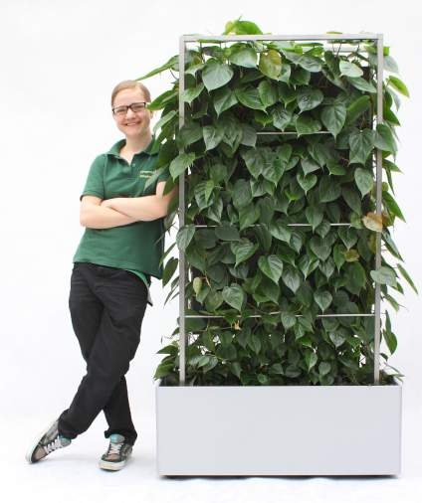
Bildnachweis: GMH

Bildunterschrift: Sind sich grün: Theresa Walser bringt Pflanzen zum Glänzen und Kunden zum Strahlen. Die Arbeit als Raumbegrünerin macht ihr sichtlich Spaß und bringt ihr viel Wertschätzung ein.

Bilddaten in höherer Auflösung unter:
http://www.gruenes-medienhaus.de/download/2016/06/GMH_2016_24_03.jpg

Pflanzenverständnis trifft Psychologie
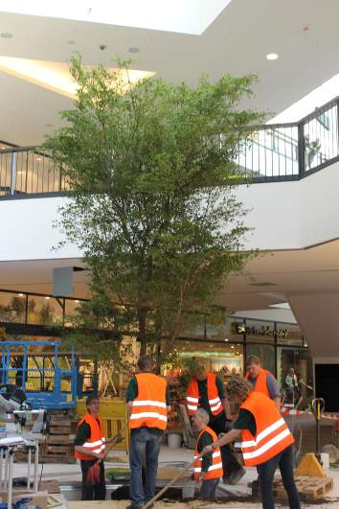
Heute organisiert sie gemeinsam mit ihrem Team die Kundenbetreuung im Raum Braunschweig, einem der drei Firmenstandorte. Das bedeutet in erster Linie, die Pflegearbeiten bei Kunden wie der VW Bank mit ihren 2.500 Pflanzen zu organisieren, von der Bewässerung und Düngung über Schnittmaßnahmen bis hin zum Pflanzenschutz. Neben sehr guten Pflanzenkenntnissen und technischem Wissen gehört dazu auch viel Fingerspitzengefühl, etwa wenn jemand glaubt, die Salzaufblühungen auf dem Blähton seien Schimmelpilze. „Oder wenn man erklären muss, dass sich der radikale Rückschnitt einer bis dahin vernachlässigten Pflanze schon nach kurzer Zeit bezahlt macht. Manche Leute würden sich am liebsten an ihren Benjamini ketten, umso schöner ist es dann, wenn derjenige ein paar Wochen später auf dich zukommt und meint ’Du hattest völlig Recht‘“, erklärt sie mit einem verschmitztem Lächeln.
Bildnachweis: GMH

Bildunterschrift: Eindrucksvoll: Eine Großbaumverpflanzung im Einkaufscenter ist auch für erfahrene RaumbegrünerInnen immer wieder spannend.
Bilddaten in höherer Auflösung unter:
http://www.gruenes-medienhaus.de/download/2016/04/GMH_2016_16_05.jpg
Bilddaten in höherer Auflösung unter:
http://www.gruenes-medienhaus.de/download/2016/06/GMH_2016_24_04.jpg
Viel mehr als nur ein Job
„Schon nach kurzer Zeit freuen sich meisten Menschen sehr, wenn wir mit unserem Gießwagen samt Pflegezubehör vorbeikommen. Häufig werden wir auch um Tipps zur Pflege der eigenen Zimmerpflanzen gebeten.“ Für Abwechslung sorgen zudem die Aufträge zur Neugestaltung, sei es, dass eigens entworfene Pflanzgefäße in Kantinen oder Büros begrünt werden sollen oder Grundbeete in großen Einkaufscentern. Wie auch Matthias Kaiser hat Theresa Walser ihre Entscheidung für den Gärtnerberuf nie bereut: „Die Wertschätzung, die man erfährt, die Aufgabenvielfalt, die Kollegialität zwischen den Gärtnern aller Fachrichtungen und natürlich die Arbeit mit den Pflanzen – das ist einfach meins, genau das will ich machen.“

============
[Kastenelement]
Beruf Gärtner: Grün, kreativ, abwechslungsreich
Mit seinen sieben Fachrichtungen ist der Beruf Gärtner so vielseitig wie kaum ein anderer – und bietet auch nach der Ausbildung zahlreiche Möglichkeiten, die Karriere voranzutreiben, sich weiterzubilden oder zu spezialisieren. Die Bandbreite reicht von der Meisterschulung über die Fortbildung zum Techniker bis zum Fachagrarwirt, beispielsweise für Greenkeeper oder für Baumpflege und Baumsanierung. Auch ein Gartenbau- oder Landschaftsarchitekturstudium ist möglich – mit entsprechend Berufserfahrung sogar ohne Fachhochschulreife. Interessiert? Mehr Infos gibt es unter www.beruf-gaertner.de

